# Цель

Данная лабораторная работа призвана сформировать у студента понимание назначения пользовательских функции и процедур, их написание и использование.

# Задачи

* Получить теоретические знания о назначении функций и процедур БД.
* Изучить синтаксис функций и процедур.
* Научиться добавлять функции и процедуры в БД.
* Научиться удалять и изменять функции и процедуры.
* Научится использовать функции и процедуры.

# Задание

Написать хранимые функции и процедуры, выполняющие следующие операции для своей предметной области.

Добавление одной записи, только через вызов процедуры, для таблиц *Книга, Выдача, Читатель* (на примере варианта №1). Проверять там, где надо, на дублирование записей с выдачей сообщения об ошибке. Проверять на корректность ввода данных, например, даты выдачи позже даты возврата.

Изменение одной записи, только через вызов процедуры, для таблиц *Книга, Выдача, Читатель*. Проверять там, где надо, на дублирование записей с выдачей сообщения об ошибке.

Удаление одной записи только, через вызов процедуры, для таблиц *Книга, Выдача, Читатель*. Проверять на возможность удаления. Например, удаляем книгу, которая находится на руках у читателя (не допускать формирование исключения о нарушении целостности БД).

Запрос читателей по первичному ключу, по адресу проживания, по выданной книге.

Запрос списка книг, выданных заданному читателю.

# Ход работы

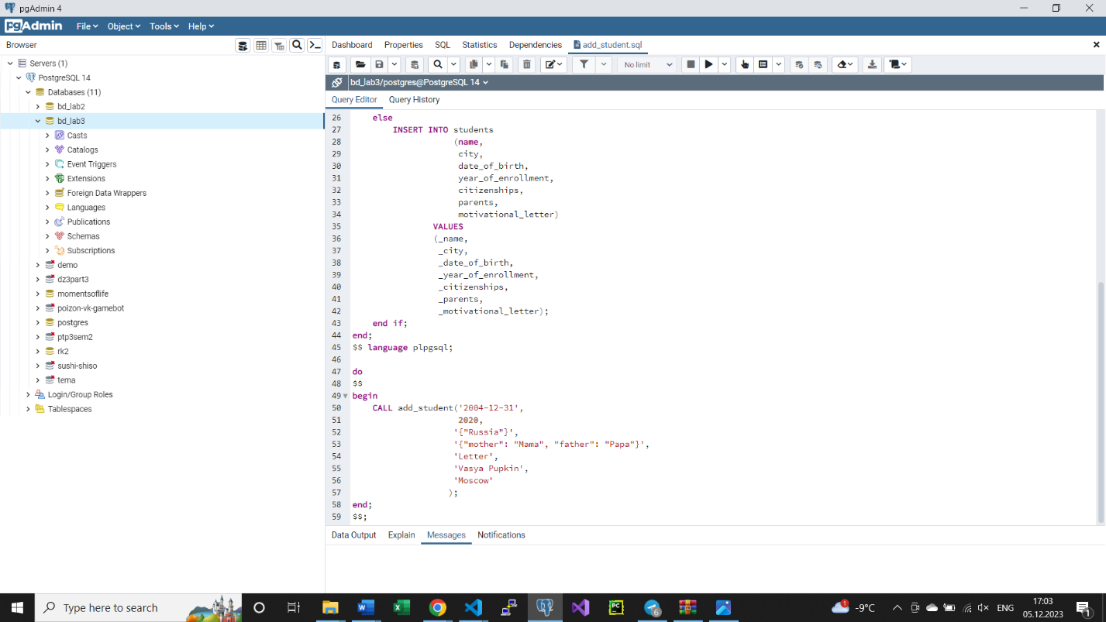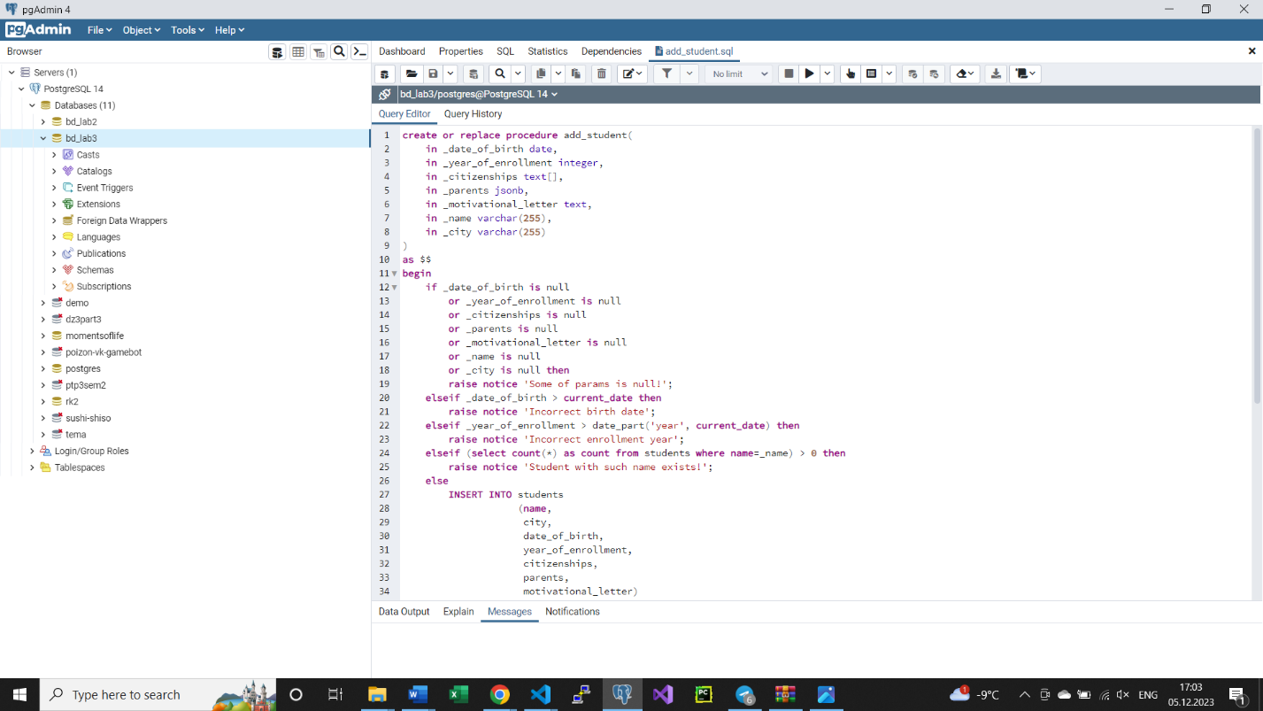

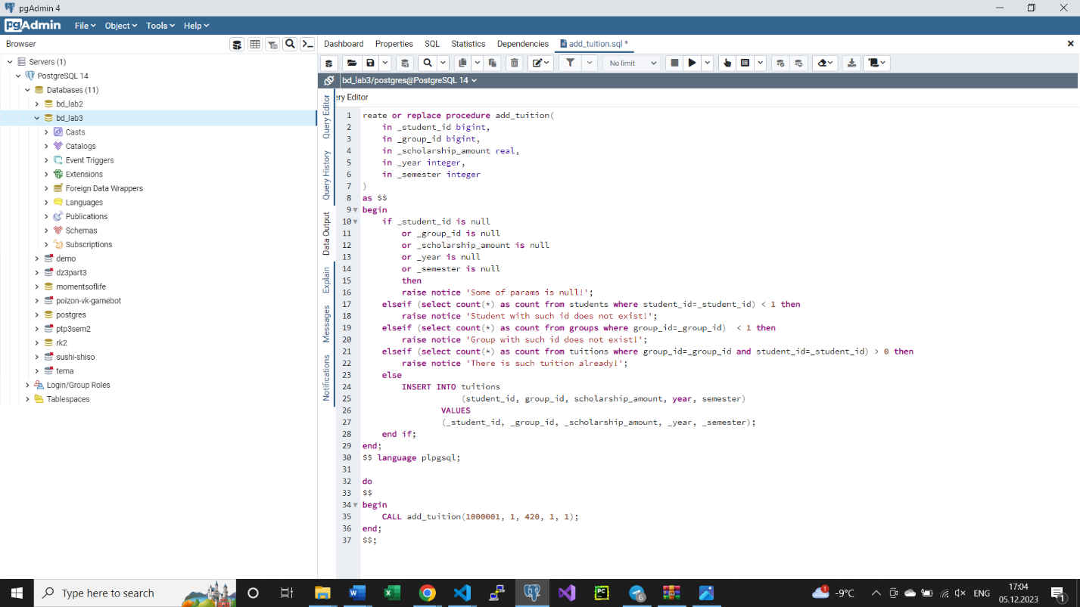

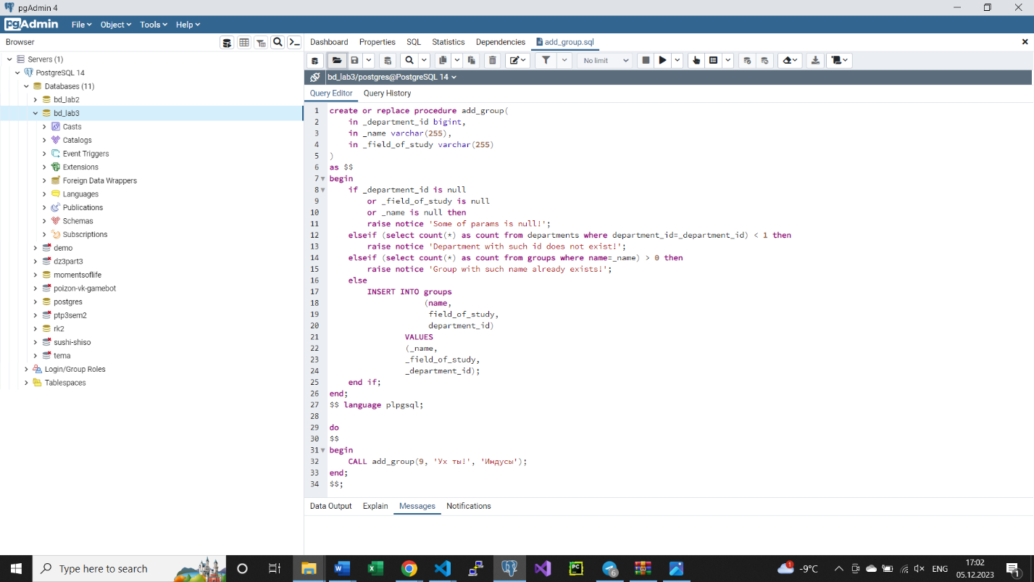

Рисунок 1-4. Процедуры добавления записей.

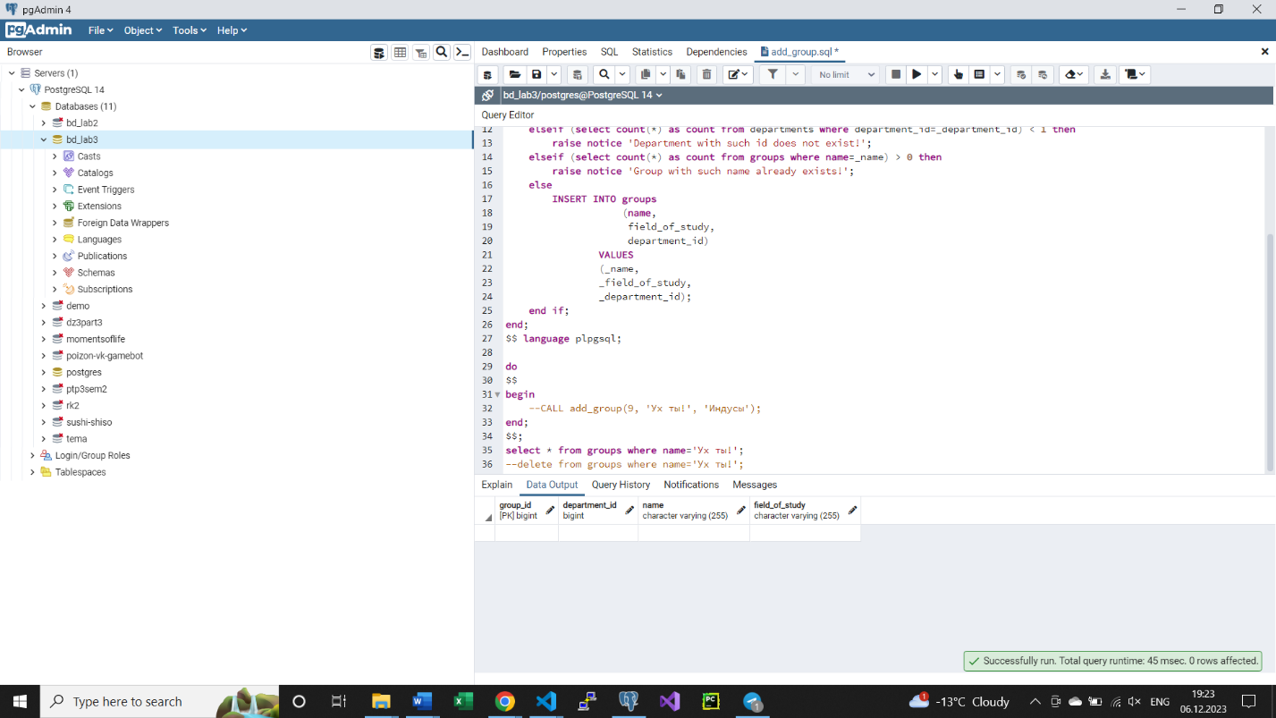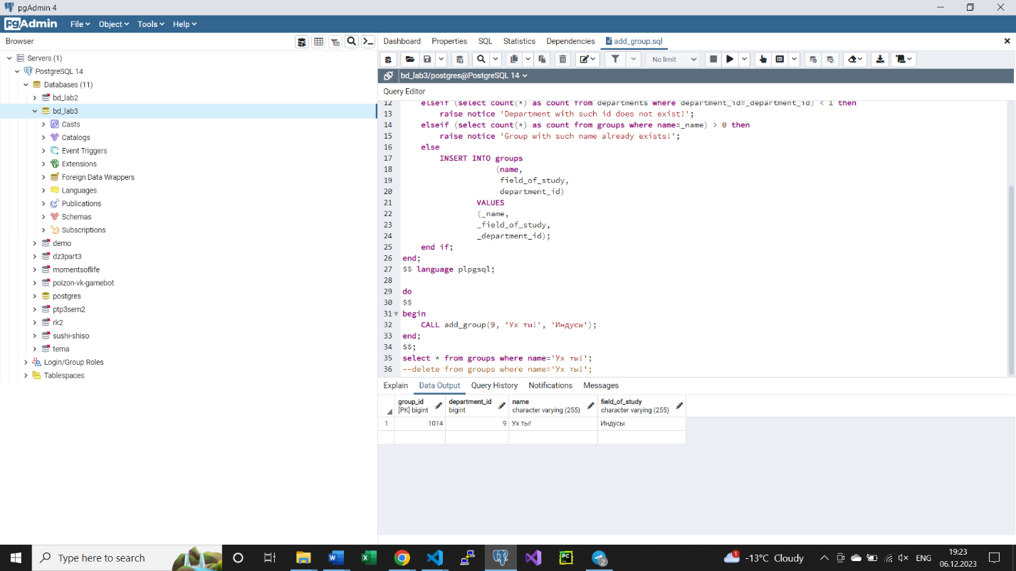

Рисунки 5-6. Таблица до и после выполнения функции добавления группы.

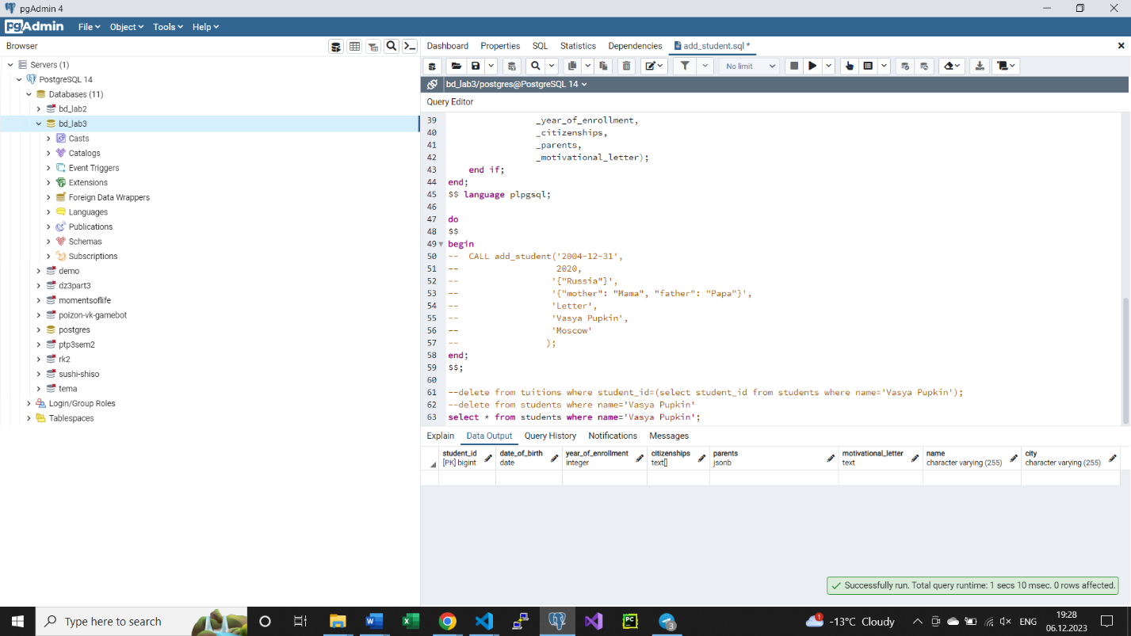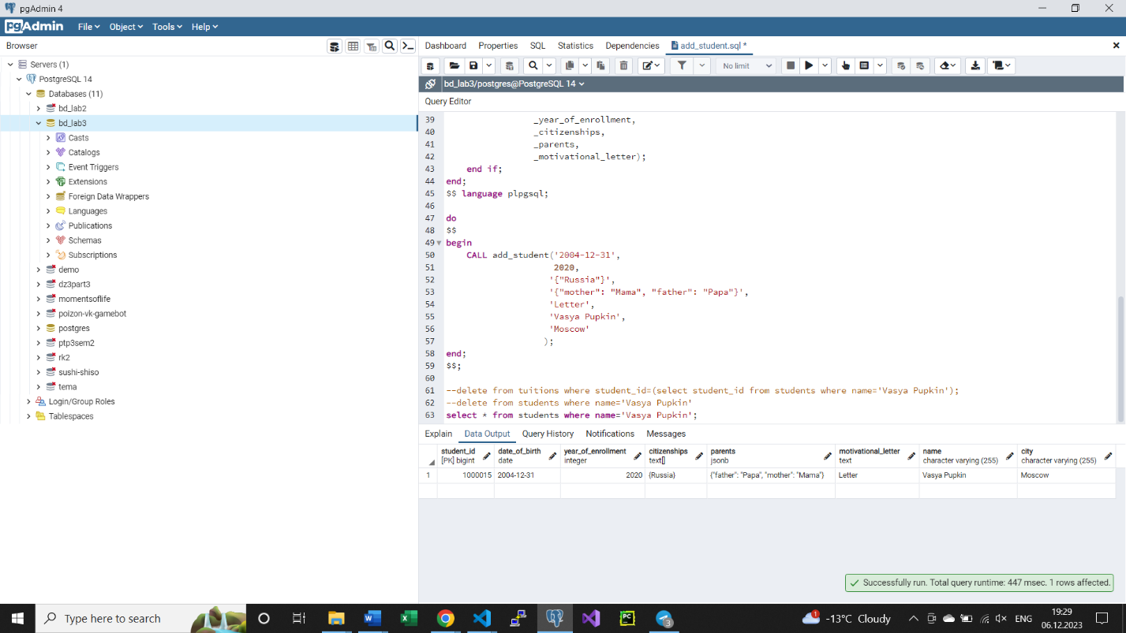

Рисунки 7-8. Таблица до и после добавления студента.

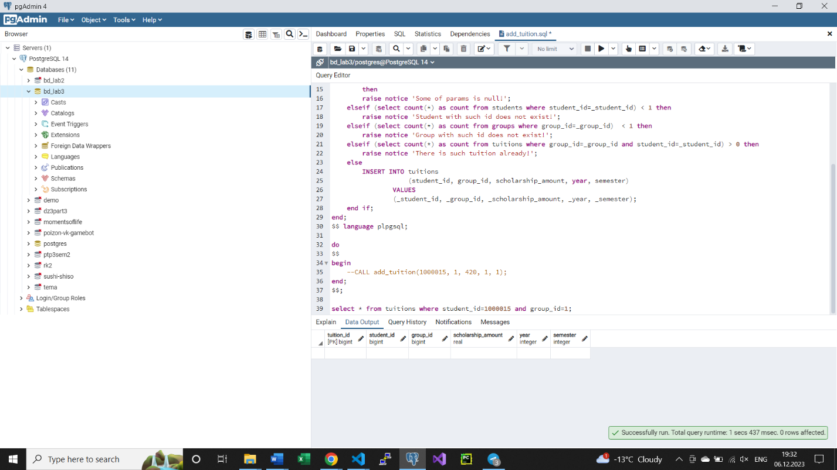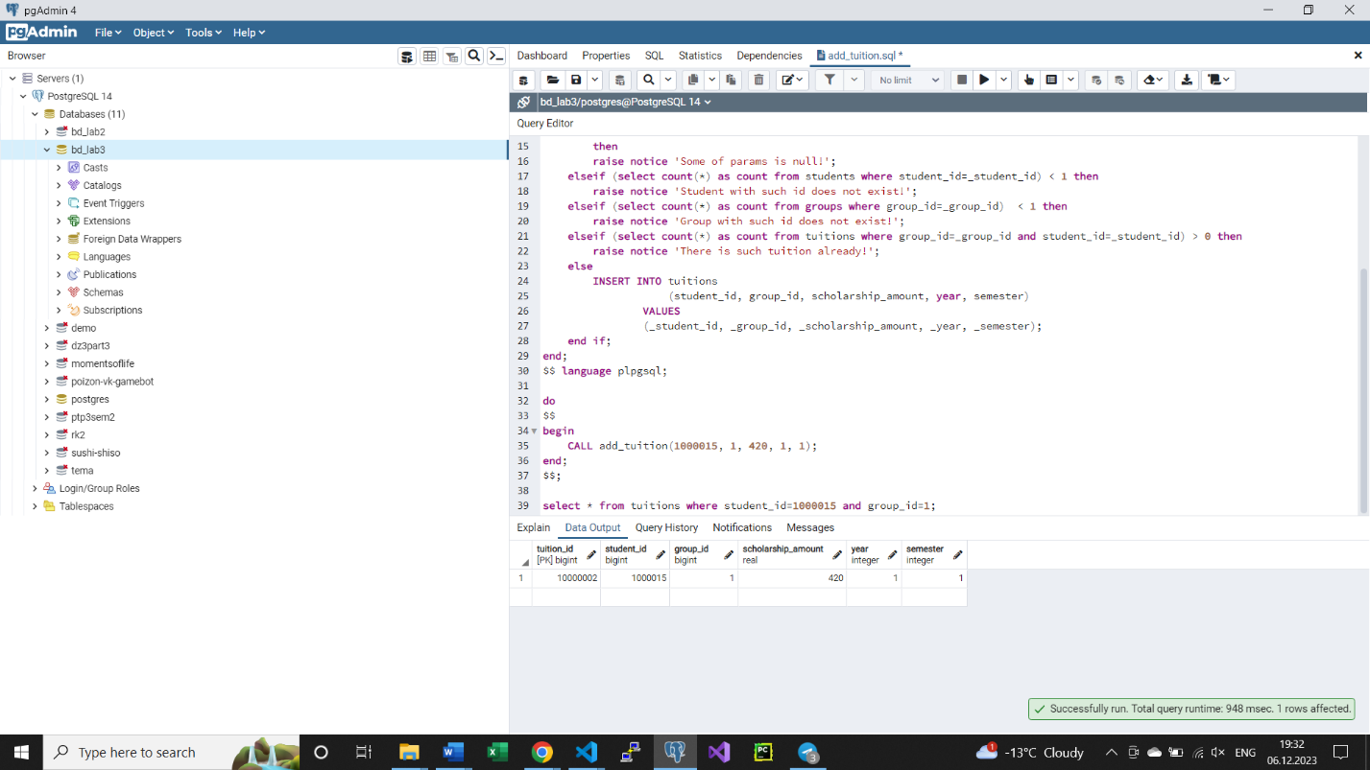

Рисунки 9-10. Таблица до и после добавления обучения.

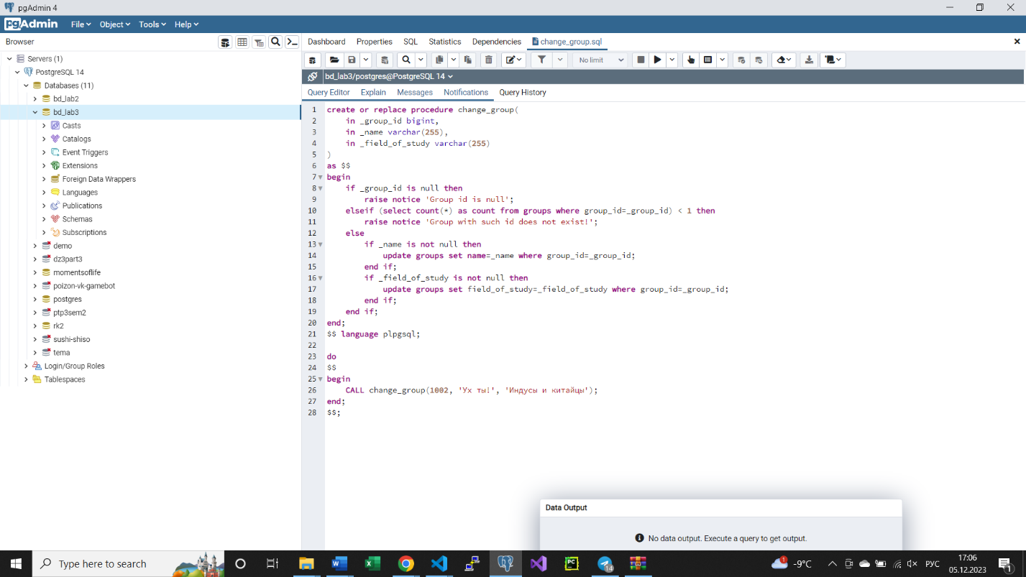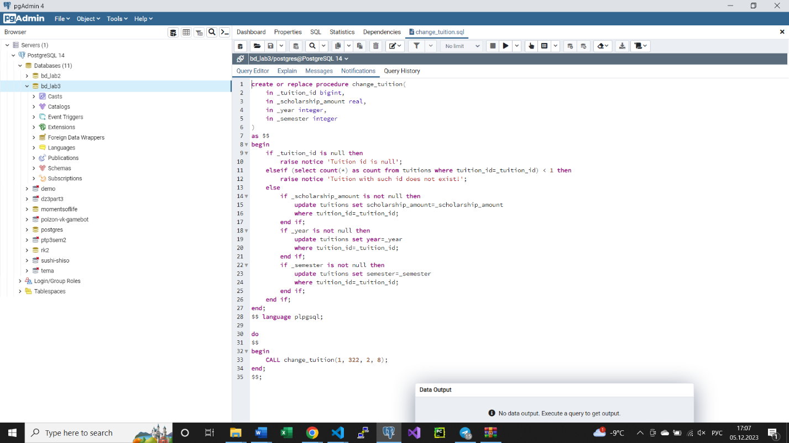

Рисунок 11-12. Процедуры изменения записей.

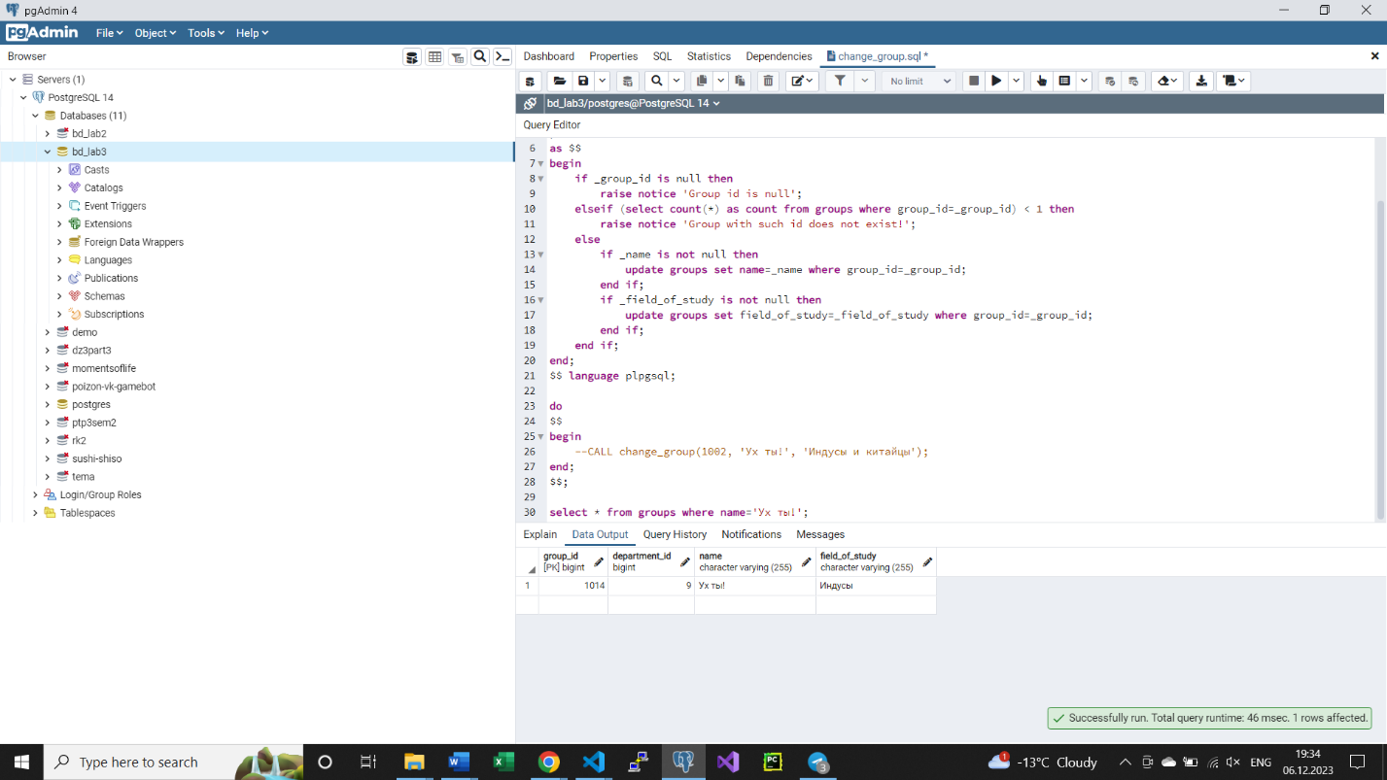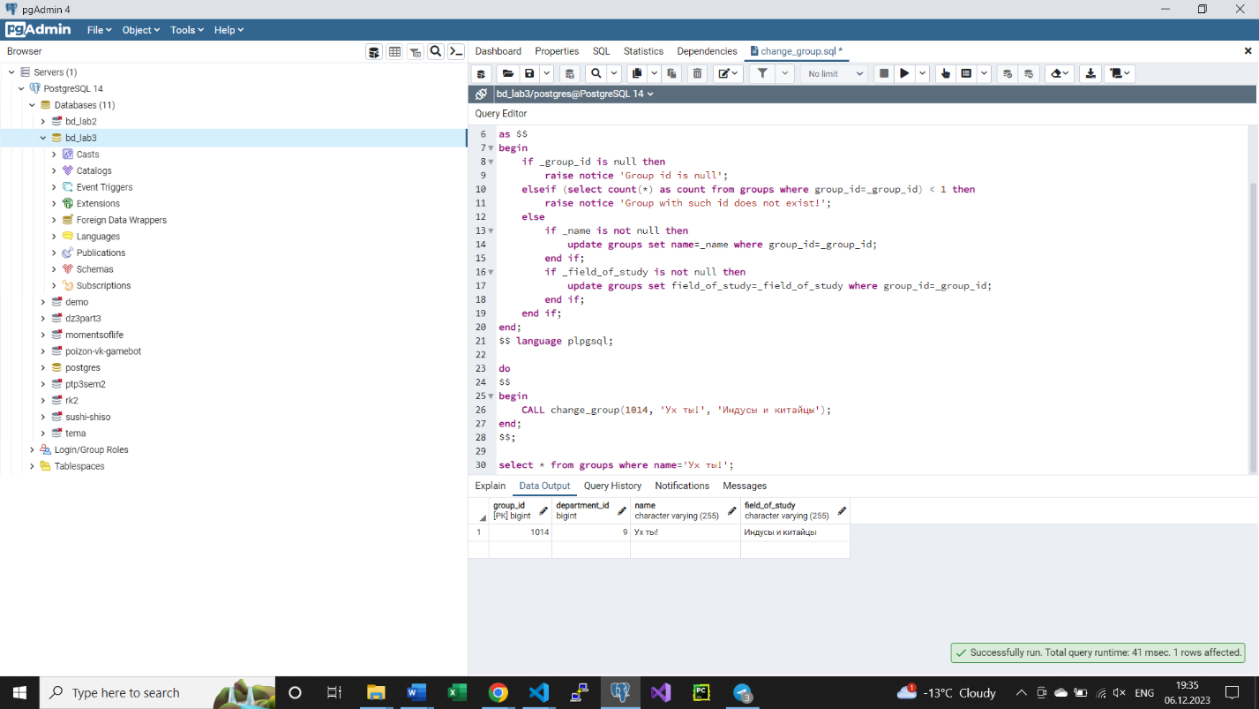

Рисунок 13-14. Таблица до и после изменения группы.

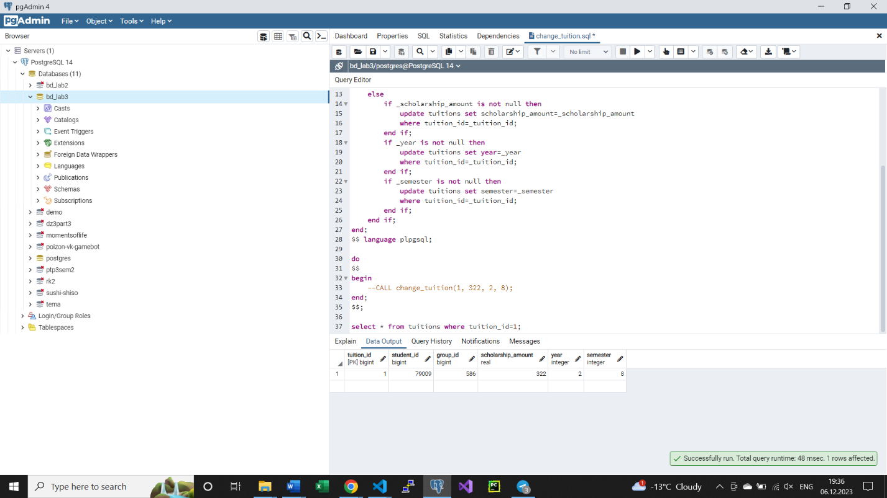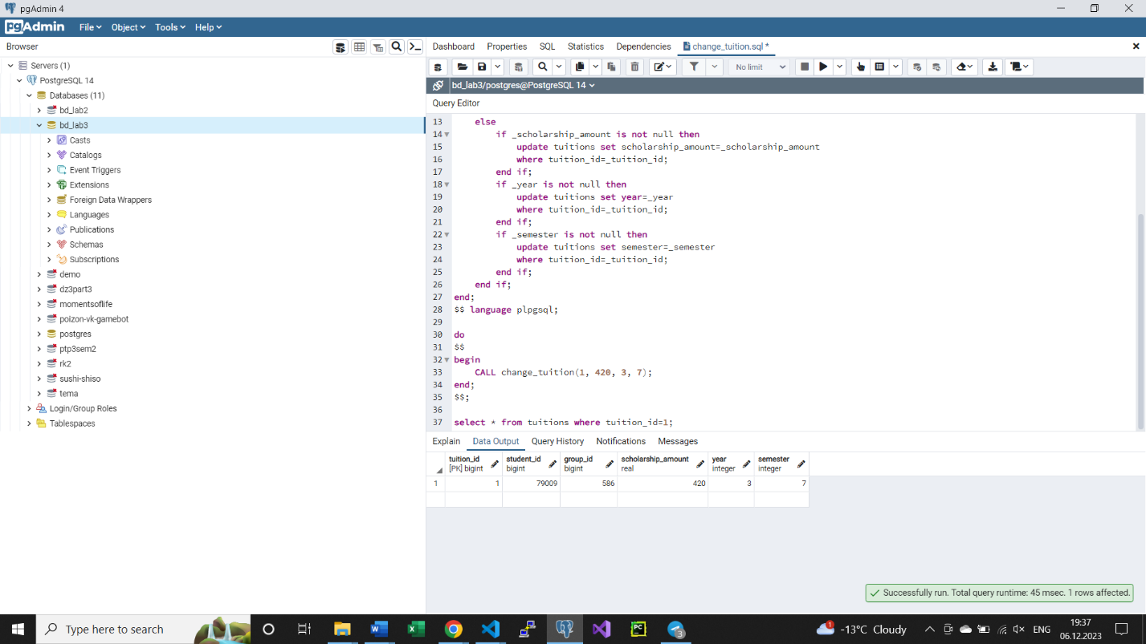

Рисунок 15-16. Таблица до и после изменения обучения.

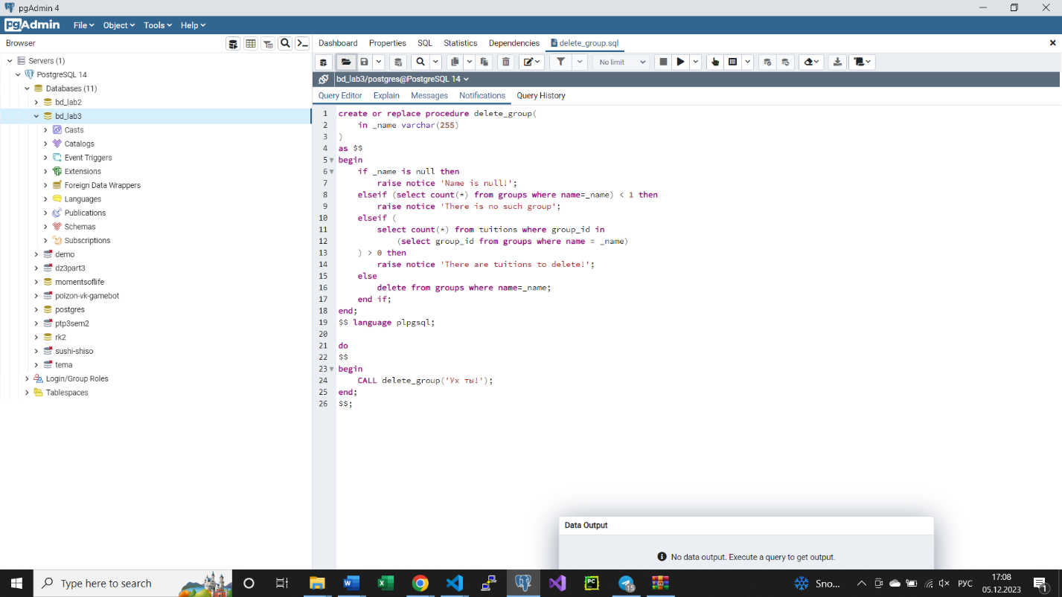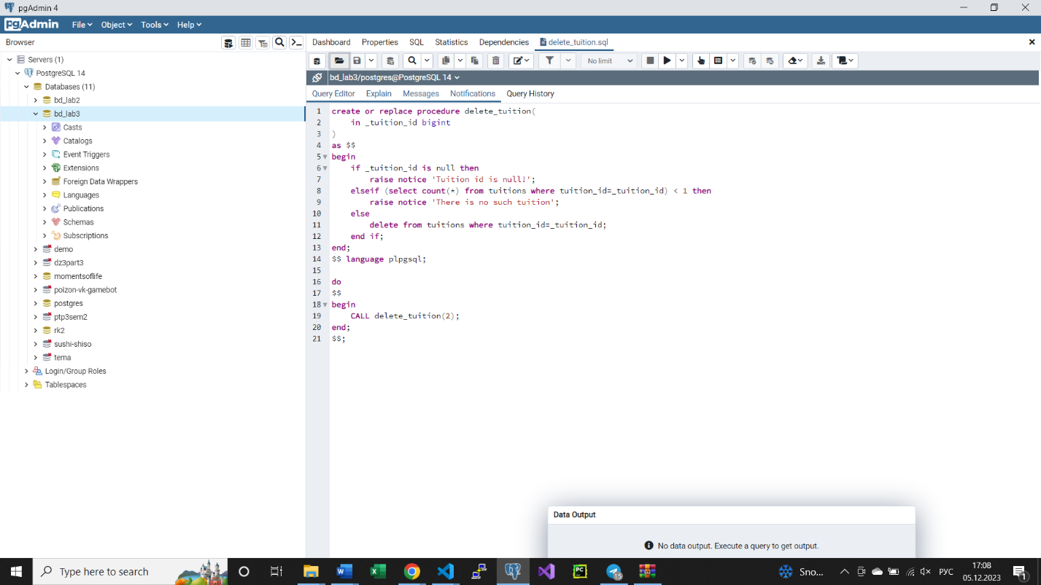

Рисунок 17-18. Процедуры удаления записей.

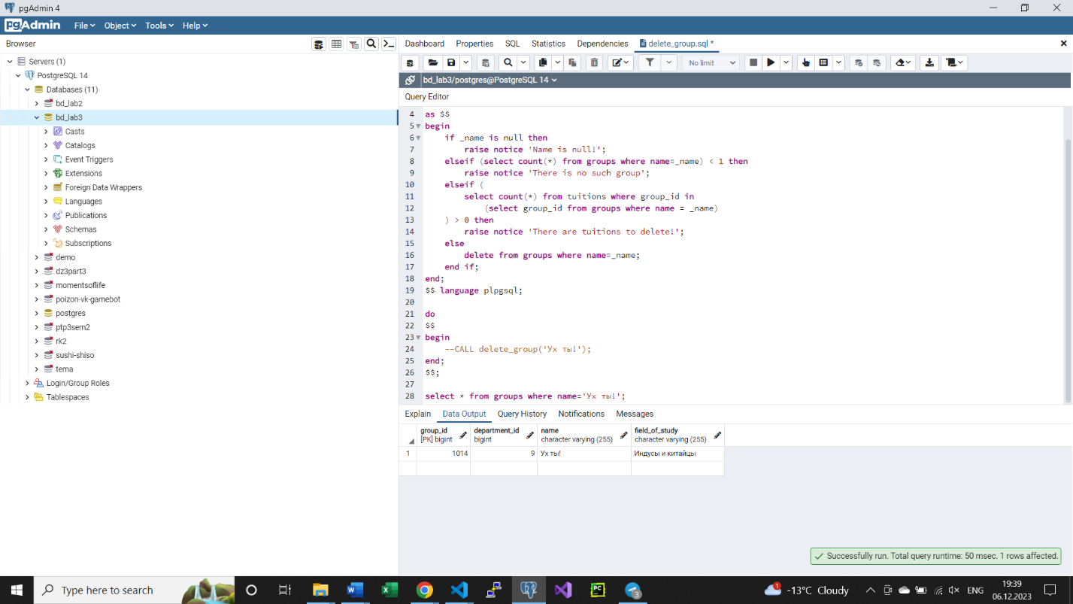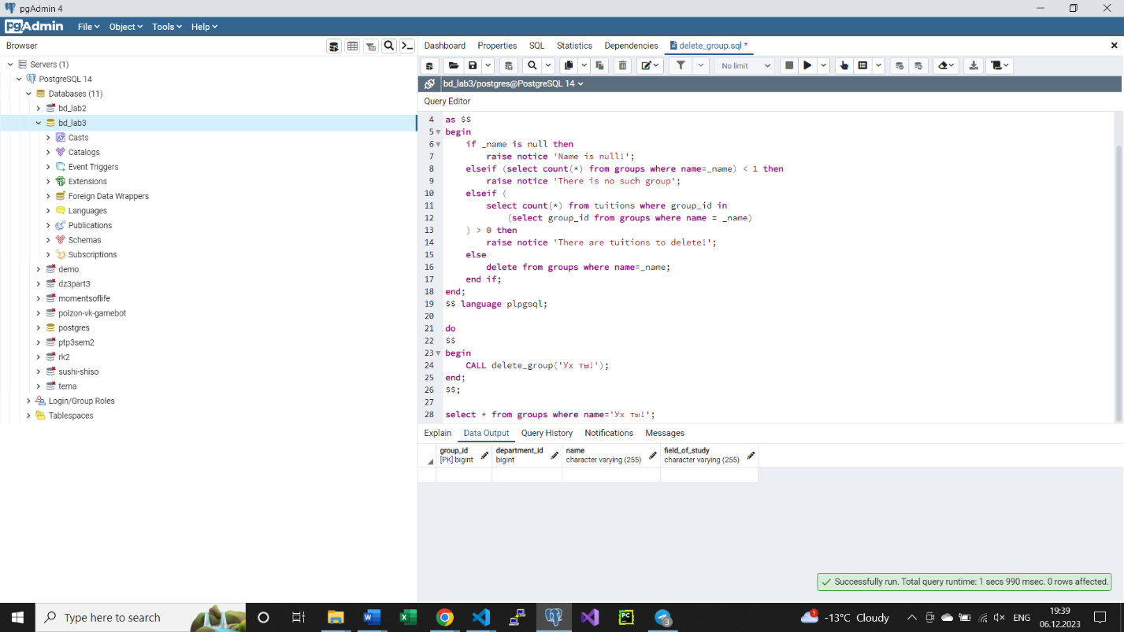

Рисунок 19-20. Таблица до и после удаления группы.

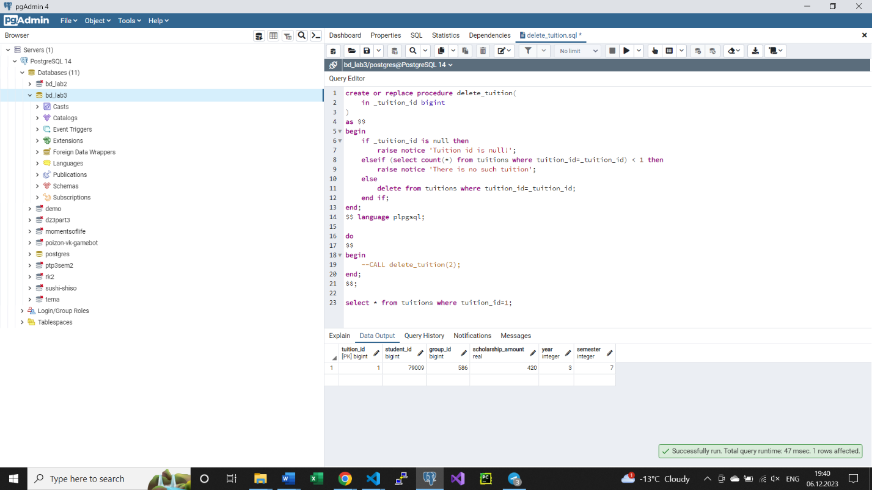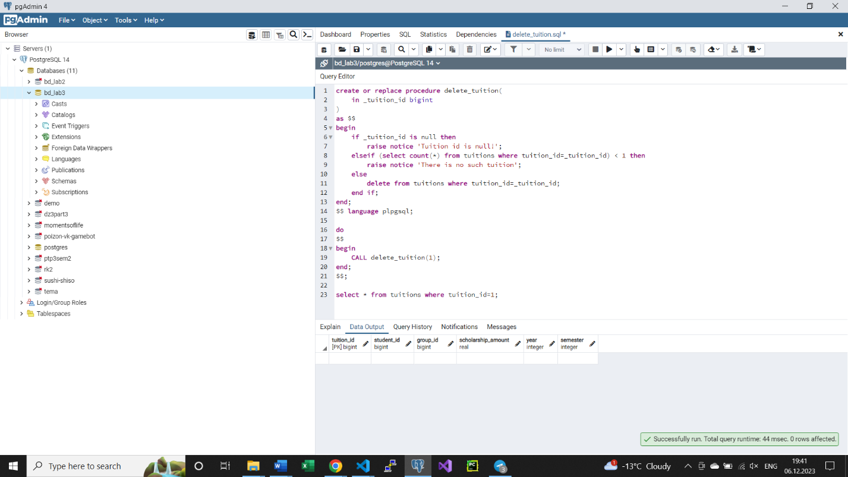

Рисунок 21-22. Таблица до и после удаления обучения.

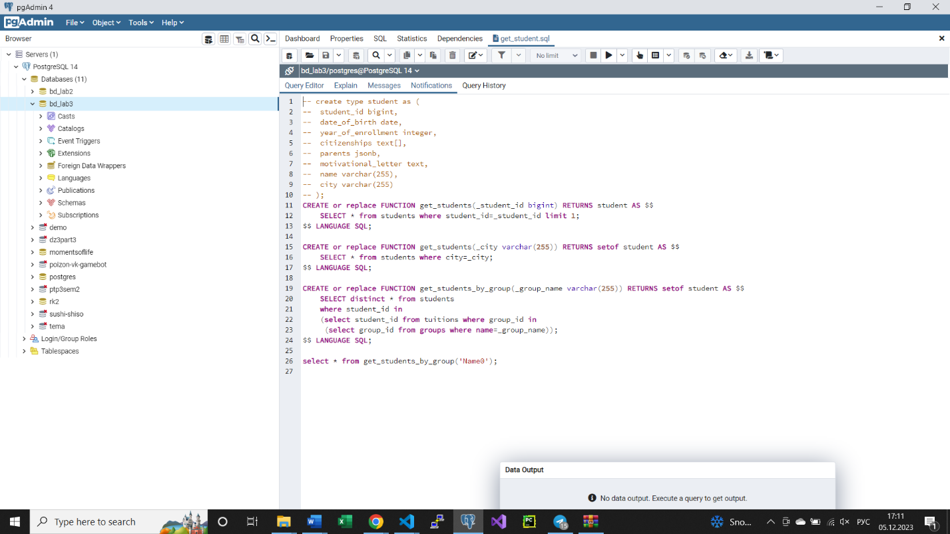

Рисунок 23. Получение студентов.

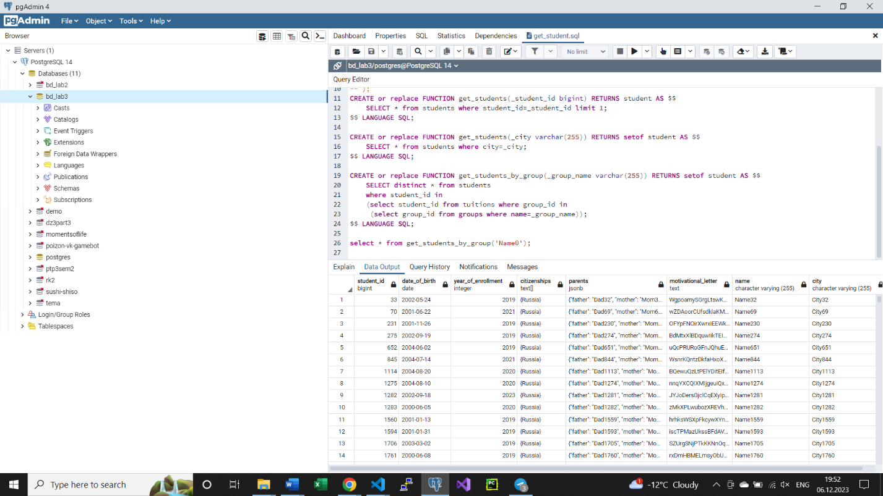

Рисунок 24. Результаты получения студентов по группе.

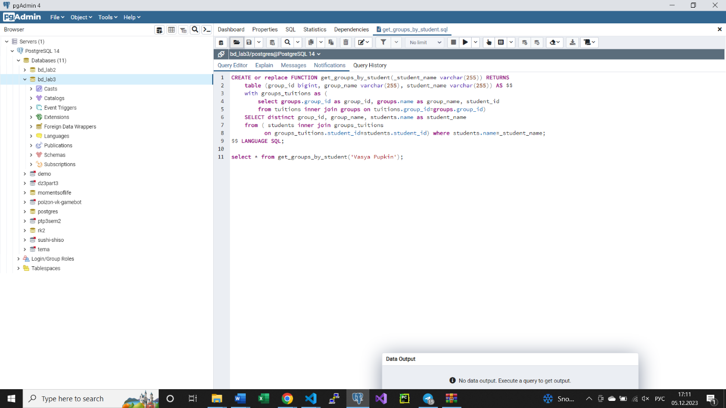

Рисунок 25. Получение групп по имени студента.

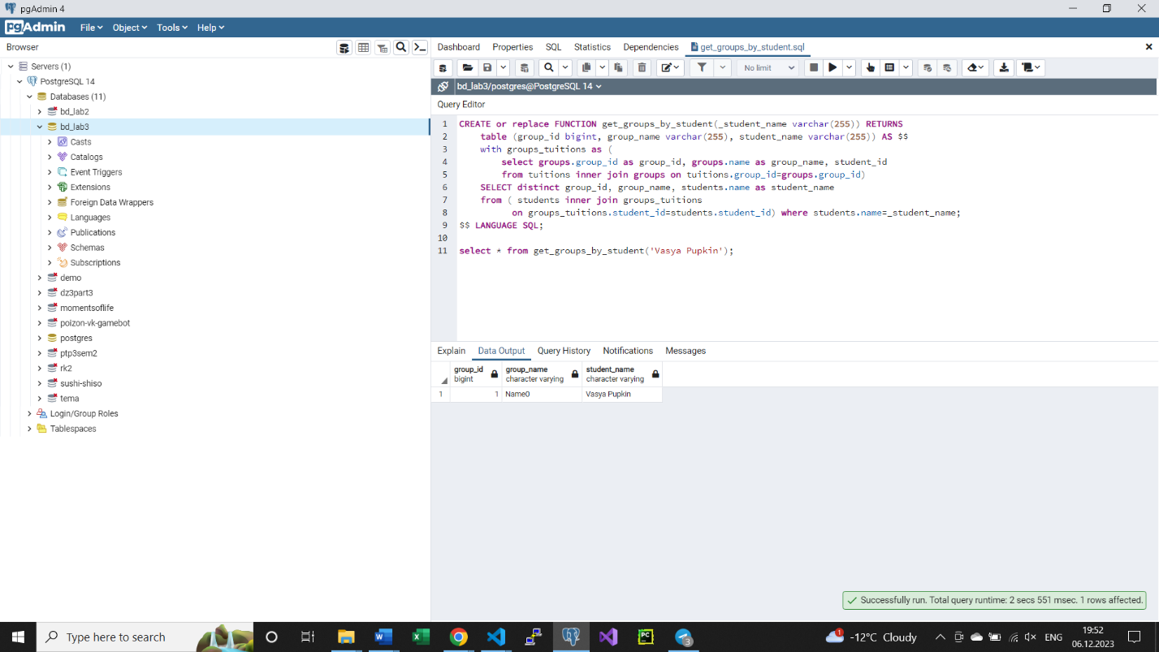

Рисунок 26. Результаты получения групп по имени студента

# Вывод

Было сформировано понимание назначения пользовательских функции и процедур, их написания и использования.